TRƯỜNG ĐẠI HỌC THỦY LỢI

KHOA CÔNG NGHỆ THÔNG TIN



**BÁO CÁO THỰC HÀNH BÀI TẬP LỚN**

MÔN HỌC: Hệ quản trị cơ sở dữ liệu

Đề tài: **Phân tích và** **thiết kế hệ quản trị cơ sở dữ liệu quản lý cửa hàng bán sách online**

**Giáo viên hướng dẫn: Th.S Lương Thị Hồng Lan**

Lớp: 61TH-NB

Nhóm sinh viên thực hiện:

Trần Thảo Vân

Nguyễn Minh Tuấn  
 Nguyễn Ngọc Vũ

**Hà Nội, 12/2021**

BẢNG PHÂN CÔNG CÔNG VIỆC

* Danh sách thành viên:

1. Nguyễn Minh Tuấn
2. Trần Thảo Vân
3. Nguyễn Ngọc Vũ

* Công việc phân công

1. Thiết kế bảng: Nguyễn Minh Tuấn, Trần Thảo Vân, Nguyễn Ngọc Vũ
2. Tạo function:

* Nguyễn Minh Tuấn: 3.1.1 - 3.1.4 - 3.1.7
* Nguyễn Ngọc Vũ: 3.1.2 - 3.1.5 - 3.1.8
* Trần Thảo Vân: 3.1.3 - 3.1.6 - 3.1.9

1. Tạo procedure:

* Nguyễn Minh Tuấn: 3.2.1 - 3.2.4 - 3.2.7
* Nguyễn Ngọc Vũ: 3.2.2 - 3.2.5 - 3.2.8
* Trần Thảo Vân: 3.2.3 - 3.2.6 - 3.2.9

1. Tạo Trigger:

* Nguyễn Minh Tuấn: 3.3.1 - 3.3.4
* Nguyễn Ngọc Vũ: 3.2.2 - 3.3.5
* Trần Thảo Vân: 3.3.3 - 3.3.6

1. Tạo view:

* Nguyễn Minh Tuấn: 3.4.1 - 3.4.4 - 3.4.7
* Nguyễn Ngọc Vũ: 3.4.2 - 3.4.5 - 3.4.8
* Trần Thảo Vân: 3.4.3 - 3.4.6 - 3.4.9

1. Bảo mật và phân quyền: Nguyễn Minh Tuấn, Trần Thảo Vân, Nguyễn Ngọc Vũ

* Đánh giá đối với từng thành viên

1. Nguyễn Minh Tuấn:

* Tích cực tham gia đóng góp ý kiến
* Hoàn thành đúng thời hạn
* Giúp đỡ các thành viên khác

⇒ Đánh giá: 10đ

1. Nguyễn Ngọc Vũ:

* Tích cực tham gia đóng góp ý kiến
* Hoàn thành đúng thời hạn
* Giúp đỡ các thành viên khác

⇒ Đánh giá: 10đ

1. Trần Thảo Vân:

* Tích cực tham gia đóng góp ý kiến
* Hoàn thành đúng thời hạn
* Giúp đỡ các thành viên khác

⇒ Đánh giá: 10đ

MỤC LỤC

1.1. Giới thiệu bài toán

1.2. Cách thức giải quyết bài toán

1.3. Quy tắc quản lý

1.4. Các ràng buộc toàn vẹn

2.1. Mô tả

2.2. Xây dựng mô hình quan hệ

2.3. Thêm 1 mục phòng có thiếu =))

2.4. Thêm 1 mục phòng có thiếu =))

2.. Thêm 1 mục phòng có thiếu =))

3.1. Hàm (Function)

3.1.1. Viết hàm trả về một bảng trong đó cho biết tổng số sách hiện có và đã bán của mỗi mặt hàng là bao nhiêu.

3.1.2.Viết một hàm để tính tổng số đơn đặt hàng của một nhân viên bất kỳ.

3.1.3. Viết một hàm để trả về danh sách nhân viên làm việc trong tháng 11/2021.

3.1.4. Viết hàm trả về bảng họ tên nhân viên, ngày sinh và sinh vào thứ mấy trong tuần

3.1.5. Viết một hàm trả về danh sách các sách của một thể loại sách bất kỳ. Nếu thể loại sách không có trong CSDL thì hiển thị tất cả cả các sách theo từng thể loại sách.

3.1.6. Viết một hàm trả về danh sách thời gian làm việc của nhân viên (tính đến ngày hiện tại) và số lượng sách đã bán.

3.1.7. Viết một hàm trả về danh sách 5 đầu sách sách được ưa thích nhất trong tháng (được bán nhiều nhất trong tháng).

3.1.8. Viết một hàm trả về thông tin khách hàng mua nhiều sách nhất.

3.1.9. Viết một hàm trả về khách hàng chi nhiều tiền nhất cho 1 hóa đơn.

3.2. Thủ tục (Procedure)

3.2.1. Tạo thủ tục đưa ra thông tin nhân viên và tổng số đơn đã chốt của nhân viên đó.

3.2.2. Tạo thủ tục để tính thu nhập của cửa hàng trong một khoảng thời gian nào đó với ngày đầu và ngày cuối là tham số đầu vào của thủ tục.

3.2.3. Tạo thủ tục đưa ra số lượng đã bán của sách với tên sách là tham số đưa vào.

3.2.4. Tạo thủ tục đưa ra danh sách các sản phẩm có số lượng bán nhiều hơn một giá trị x, với x là tham số đưa vào.

3.2.5. Tạo thủ tục đếm xem tác giả có bao nhiêu đầu sách với tên tác giả là tham số truyền vào.

3.2.6. Tạo thủ tục đưa ra thể loại được bán nhiều nhất, thuộc nhà xuất bản và tác giả nào?

Ví dụ: Thứ hai: 0 hóa đơn Thứ ba: 1 hóa đơn ….

3.2.8. Tạo thủ tục lưu trữ để thông qua thủ tục này có thể bổ sung thêm một bản ghi mới cho bảng SACH (thủ tục phải thực hiện kiểm tra tính hợp lệ của dữ liệu cần bổ sung: không trùng khoá chính và đảm bảo toàn vẹn tham chiếu).

3.2.9. Tạo thủ tục thực hiện so sánh thu nhập hai khoảng thời gian khác nhau và thực hiện in ra màn hình khoảng thời gian đạt được thu nhập lớn hơn, và lớn hơn bao nhiêu tiền?

3.3. Trigger

3.3.1. Tạo Trigger sao cho khi thêm 1 dòng dữ liệu vào trong bảng CHITIETDATSACH phải kiểm tra các cột khóa ngoại: cột MaHoaDon trong bảng DONDATSACH và cột MaSach trong SACH. Nếu không có phải đưa ra thông báo lỗi còn nếu thỏa mãn thì thông báo thành công.

3.3.2. Tạo Trigger sao cho khi thêm 1 dòng dữ liệu vào trong bảng SACH phải kiểm tra các cột khóa ngoại: cột MaNXB trong bảng NHAXUATBAN và cột MaTheLoai trong bảng THELOAI. Nếu không có phải đưa ra thông báo lỗi còn nếu thỏa mãn thì thông báo thành công.

3.3.3. Tạo Trigger sao cho khi thêm 1 dòng dữ liệu vào trong bảng DONDATSACH phải kiểm tra các cột khóa ngoại: cột MaKH trong bảng KHACHHANGvà cột MaNV trong bảng NHANVIEN. Nếu không có phải đưa ra thông báo lỗi còn nếu thỏa mãn thì thông báo thành công.

3.3.4. Tạo Trigger phục vụ công việc:

3.3.5. Tạo Trigger phục vụ công việc:

3.3.6. Viết trigger cho bảng DONDATSACH để sao cho chỉ chấp nhận ngày chuyển sau ngày đặt và ngày giao sau ngày chuyển

3.4. View

3.4.1. Tạo View tổng hợp thông tin về các sách theo nhà xuất bản, tác giả, thể loại và số lượng hiện có trong kho

3.4.2. Tạo View tổng hợp thông tin về các sách xuất bản năm 2010 đã được bán.

3.4.3. Tạo View cho biết số tiền lương mà cửa hàng phải trả cho mỗi nhân viên là bao nhiêu.

3.4.4. Tạo View tổng hợp những sách chưa từng được khách hàng mua.

3.4.5. Tạo View cho biết mỗi một nhân viên của cửa hàng đã lập bao nhiêu đơn đặt sách(nếu nhân viên chưa từng lập hóa đơn nào thì trả về kết quả bằng 0).

3.4.6. Tạo View cho biết tổng số tiền hàng mà cửa hàng thu được trong mỗi tháng của năm 2021.

3.4.7. Tạo View cho biết tổng số tiền lãi mà công ty thu được từ mỗi thể loại sách

3.4.8. Tạo View thống kê xem trong năm 2020 mỗi sách trong mỗi tháng và trong cả năm bán được với số lượng bao nhiêu.

3.4.9. Tạo View cho biết đơn đặt sách nào có số lượng đặt hàng được đặt mua ít nhất

3.5. Bảo mật

3.6. Phân quyền

3.6.1. Phân quyền cho tất cả thành viên

3.6.2. Phân quyền cho Vân

3.6.3. Phân quyền cho Tuấn

3.6.4. Phân quyền cho Vũ

LỜI NÓI ĐẦU

Ngày nay, CNTT đã và đang đóng vai trò quan trọng trong đời sống kinh tế, xã hội của nhiều quốc gia trên thế giới, là một phần không thể thiếu trong xã hội năng động, ngày càng hiện đại hoá. Vì vậy, việc tin học hoá vào một số lĩnh vực là hoàn toàn có thể và phù hợp với xu hướng hiện nay. Xuất phát từ nhu cầu thực tế đó, trong công việc mua và bán sách, việc quản lý sách nhập và bán là một việc không thể thiếu.

Nhằm thay thế một số công việc mà trước đó phải thao tác bằng tay trên giấy tờ đạt hiệu quả không cao, mất nhiều thời gian. Vì vậy, chúng em đã thực hiện báo cáo với đề tài “**Xây dựng hệ thống quản lý bán sách**”. Do trong khuôn khổ thời gian ngắn, trình độ chuyên môn, kinh nghiệm và kiến thức của bản thân còn hạn chế, nên chúng em rất mong được sự góp ý của cô và các bạn trong lớp, để đề tài nghiên cứu của chúng em ngày càng hoàn thiện hơn và được ứng dụng trong thực tế.

Xin chân thành cảm ơn!

CHƯƠNG 1: BÀI TOÁN ĐẶT RA VÀ QUY TẮC QUẢN LÝ

# 1.1. Giới thiệu bài toán

# 

# 1.2. Cách thức giải quyết bài toán

# 

# 1.3. Quy tắc quản lý

# 

# 1.4. Các ràng buộc toàn vẹn

CHƯƠNG 2: XÂY DỰNG MÔ HÌNH LIÊN KẾT THỰC THỂ

# 2.1. Mô tả

# 

| Thuộc tính | Kiểu dữ liệu | Giải thích |
| --- | --- | --- |
| MaNV | Int | Mã nhân viên |
| HoTenNV | Nvarchar | Họ tên nhân viên |
| NgaySinh | Nvarchar | Ngày sinh |
| DiaChi | Nvarchar | Địa chỉ |
| DienThoai | Nvarchar | Số điện thoại |
| NgayLamViec | Date | Ngày bắt đầu làm việc |
| Luong | Money | Lương cơ bản |
| PhuCap | Money | Tiền phụ cấp |

# 

# 

# 2.2. Xây dựng mô hình quan hệ

# 2.3. Thêm 1 mục phòng có thiếu

# 2.4. Thêm 1 mục phòng có thiếu

# 2.5. Thêm 1 mục phòng có thiếu

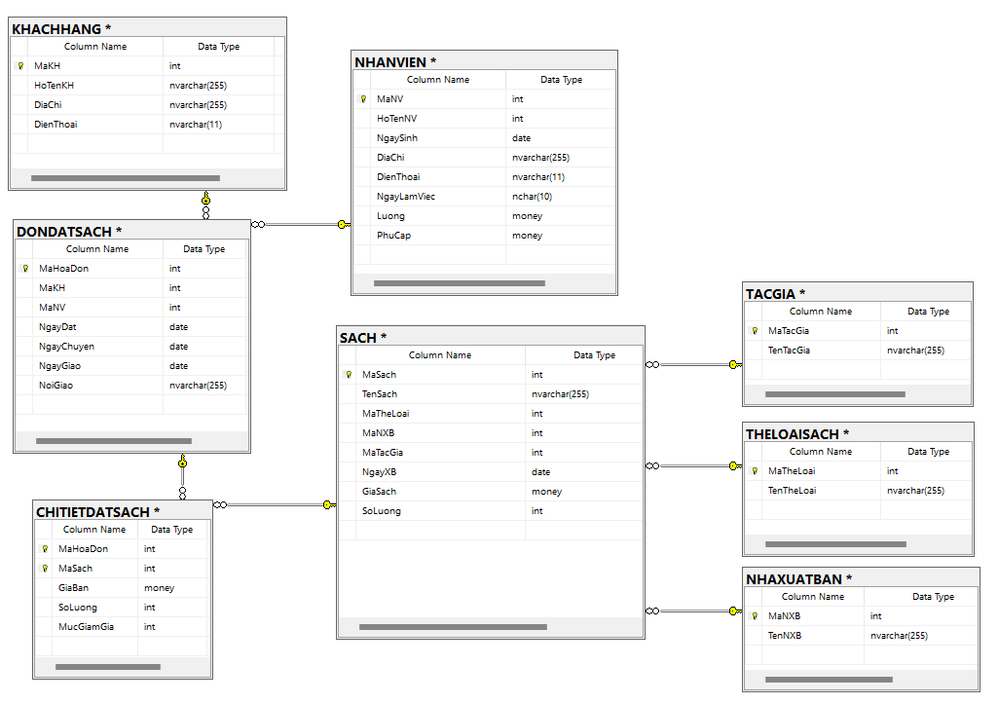

CHƯƠNG 3: CÂU LỆNH SQL SERVER

# 3.1. Hàm (Function)

## 3.1.1. Viết hàm trả về một bảng trong đó cho biết tổng số sách hiện có và đã bán của mỗi mặt hàng là bao nhiêu.

| CREATE FUNCTION f_ngay_sinh_nhan_vien_trong_tuan() RETURNS @table TABLE(MaNV int, HoTenNV nvarchar(255),  NgaySinh nvarchar(12), Thu nvarchar(20)) AS BEGIN  INSERT INTO @table  SELECT MaNV, HoTenNV, NgaySinh,   CASE DATEPART(DW, NgaySinh)  WHEN 2 THEN N'Thứ Hai'  WHEN 3 THEN N'Thứ Ba'  WHEN 4 THEN N'Thứ Tư'  WHEN 5 THEN N'Thứ Năm'  WHEN 6 THEN N'Thứ Sáu'  WHEN 7 THEN N'Thứ Bảy'  ELSE N'Chủ Nhật'  END AS Thu  FROM NHANVIEN  order by datepart(dw,NgaySinh)  RETURN END |
| --- |

* Kết quả chạy thử

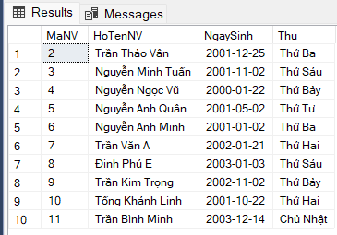

## 3.1.2.



| create function tong_so_don_dat_hang_cua ( @NV_id int )  returns nvarchar(50)  as   begin   declare @So_Hoa_Don int   set @So_Hoa_Don = 0   select @So_Hoa_Don = count(NHANVIEN.MaNV)   from NHANVIEN, DONDATSACH   where DONDATSACH.MaNV=NHANVIEN.MaNV   group by NgayLamViec, NHANVIEN.MaNV   having NHANVIEN.MaNV=@NV_id   return N'Nhân viên có mã id '+ cast(@NV_id as nvarchar(50)) + N' có tổng ' + cast(@So_Hoa_Don as nvarchar(50)) + N' hóa đơn'   end  print ( dbo.tong_so_don_dat_hang_cua(10) ) |
| --- |

## 3.1.3. Viết một hàm để trả về danh sách nhân viên làm việc trong tháng 11/2021.

| create function f_nvlv () returns @bang table (MaNhanVien nvarchar(10), HoTen nvarchar(30), DiaChi nvarchar(30), DienThoai nvarchar(30)) as begin  insert into @bang  select MaNV, HoTenNV, DiaChi, DienThoai from NhanVien  where year(NgayLamViec)=2021 and MONTH(NgayLamViec) = 11  return end drop function f_nvlv select * from f_nvlv() select * from NhanVien |
| --- |

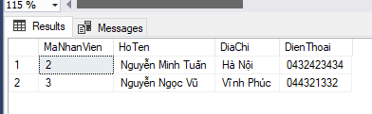

## 3.1.4.

| CREATE FUNCTION f_ngay_sinh_nhan_vien_trong_tuan() RETURNS @table TABLE(MaNV int, HoTenNV nvarchar(255),  NgaySinh nvarchar(12), Thu nvarchar(20)) AS BEGIN  INSERT INTO @table  SELECT MaNV, HoTenNV, NgaySinh,   CASE DATEPART(DW, NgaySinh)  WHEN 2 THEN N'Thứ Hai'  WHEN 3 THEN N'Thứ Ba'  WHEN 4 THEN N'Thứ Tư'  WHEN 5 THEN N'Thứ Năm'  WHEN 6 THEN N'Thứ Sáu'  WHEN 7 THEN N'Thứ Bảy'  ELSE N'Chủ Nhật'  END AS Thu  FROM NHANVIEN  order by datepart(dw,NgaySinh)  RETURN END |
| --- |

## 3.1.5. Viết một hàm trả về danh sách các sách của một thể loại sách bất kỳ. Nếu thể loại sách không có trong CSDL thì hiển thị tất cả cả các sách theo từng thể loại sách.

| create function danh_sach_cac_sach_cua_the_loai (@Ten_the_loai nvarchar(255)) returns @Sach_theo_the_loai table (Sach nvarchar(255), Theloai nvarchar(255)) as begin  if (@Ten_the_loai in (select TenTheLoai from THELOAISACH, SACH where THELOAISACH.MaTheLoai=SACH.MaTheLoai))  begin  insert into @Sach_theo_the_loai  select SACH.TenSach, THELOAISACH.TenTheLoai  from SACH, THELOAISACH  where SACH.MaTheLoai=THELOAISACH.MaTheLoai and TenTheLoai like @Ten_the_loai  end  else  begin  insert into @Sach_theo_the_loai  select SACH.TenSach, THELOAISACH.TenTheLoai  from SACH, THELOAISACH  where SACH.MaTheLoai=THELOAISACH.MaTheLoai   order by TenTheLoai DESC  end  return end  select * from dbo.danh_sach_cac_sach_cua_the_loai(N'Văn học nghệ thuật') |
| --- |

* Kết quả chạy thử:

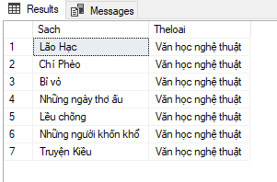

## 3.1.6. Viết một hàm trả về danh sách thời gian làm việc của nhân viên (tính đến ngày hiện tại) và số lượng sách đã bán.

| create function f_nvtime () returns @bang table (MaNV nvarchar(30), MaHoaDon nvarchar(30), HoTenNV nvarchar(30), SoNgayLamViec int, SLSachDaBan int) as begin  insert into @bang   select NHANVIEN.MaNV, DONDATSACH.MaHoaDon , HoTenNV, DATEDIFF(DAY, NgayLamViec, GETDATE()) as SoNgayLamViec, sum(SoLuong) as SLSachDaBan   from NHANVIEN, DONDATSACH, CHITIETDATSACH  where NHANVIEN.MaNV = DONDATSACH.MaNV and DONDATSACH.MaHoaDon = CHITIETDATSACH.MaHoaDon  group by NHANVIEN.MaNV, HoTenNV, NgayLamViec, DONDATSACH.MaHoaDon  return end drop function f_nvtime select * from f_nvtime() |
| --- |

* Kết quả chạy thử:

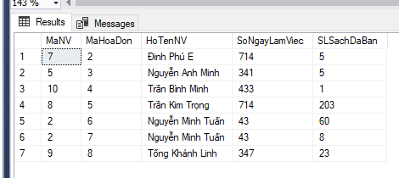

## 3.1.7. Viết một hàm trả về danh sách 5 đầu sách sách được ưa thích nhất trong tháng (được bán nhiều nhất trong tháng).

| CREATE FUNCTION f_sach_duoc_ua_thich_nhat(@Thang nvarchar(12)) RETURNS @table TABLE(TenSach nvarchar(255), SoLuongBan int) AS BEGIN  INSERT INTO @table  SELECT TOP 5 TenSach, sum(CHITIETDATSACH.SoLuong) as SL  FROM CHITIETDATSACH INNER JOIN SACH ON CHITIETDATSACH.MaSach = SACH.MaSach  INNER JOIN DONDATSACH ON CHITIETDATSACH.MaHoaDon = DONDATSACH.MaHoaDon  WHERE month(DONDATSACH.NgayDat) = @Thang  GROUP BY CHITIETDATSACH.MaSach, TenSach  ORDER BY SL DESC  RETURN END |
| --- |

* Kết quả chạy thử:

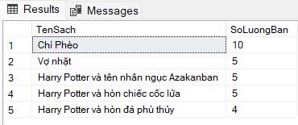

## 3.1.8. Viết một hàm trả về thông tin khách hàng mua nhiều sách nhất.

| create function Khach_hang_mua_nhieu_sach_nhat () returns table as  return  (  select KHACHHANG.MaKH as N'Mã khách hàng', HoTenKH as N'Họ và tên', sum(SoLuong) as N'Số lượng sách mua'  from KHACHHANG, DONDATSACH, CHITIETDATSACH  where KHACHHANG.MaKH=DONDATSACH.MaKH and DONDATSACH.MaHoaDon=CHITIETDATSACH.MaHoaDon  group by KHACHHANG.MaKH, HoTenKH  having sum(SoLuong) >= all(  select sum([SoLuong])  from KHACHHANG, DONDATSACH, CHITIETDATSACH  where KHACHHANG.MaKH=DONDATSACH.MaKH and DONDATSACH.MaHoaDon=CHITIETDATSACH.MaHoaDon  group by KHACHHANG.MaKH  )  )  select * from dbo.Khach_hang_mua_nhieu_sach_nhat() |
| --- |

* Kết quả chạy thử:

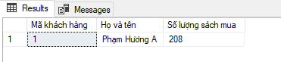

## 3.1.9. Viết một hàm trả về khách hàng chi nhiều tiền nhất cho 1 hóa đơn.

| create function f_khmax () returns @bang table (HoTenKH nvarchar(30), DiaChiKH nvarchar(30), MaHD nvarchar(30), TongTien float) as begin  insert into @bang  select HoTenKH, DiaChi, DONDATSACH.MaHoaDon, sum(TongTien) as TongTienKHTra from KHACHHANG join DONDATSACH on KHACHHANG.MaKH = DONDATSACH.MaKH  join CHITIETDATSACH on CHITIETDATSACH.MaHoaDon = DONDATSACH.MaHoaDon  where TongTien = (select max(TongTien) from CHITIETDATSACH)  group by DONDATSACH.MaHoaDon, HoTenKH, DiaChi, TongTien  return end select * from f_khmax() |
| --- |

* Kết quả chạy thử:

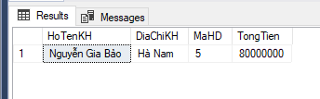

# 3.2. Thủ tục (Procedure)

## 3.2.1. Tạo thủ tục đưa ra thông tin nhân viên và tổng số đơn đã chốt của nhân viên đó.

| CREATE PROC pc_so_don_cua_nhan_vien AS BEGIN  SELECT NHANVIEN.MaNV, HoTenNV, COUNT(MaHoaDon) AS SoHoaDonDaLap  FROM NHANVIEN LEFT JOIN DONDATSACH ON NHANVIEN.MaNV = DONDATSACH.MaNV  GROUP BY NHANVIEN.MaNV, HoTenNV END |
| --- |

* Kết quả chạy thử:

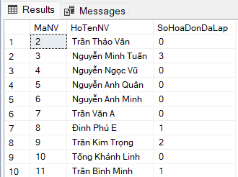

## 3.2.2. Tạo thủ tục để tính thu nhập của cửa hàng trong một khoảng thời gian nào đó với ngày đầu và ngày cuối là tham số đầu vào của thủ tục.

| create proc thu_nhap_cua_cua_hang_trong_khoang_tg (@Ngay_bat_dau date, @Ngay_ket_thuc date) as begin  declare @tong_thu_nhap money  set @tong_thu_nhap=0  select @tong_thu_nhap = sum((CHITIETDATSACH.SoLuong*CHITIETDATSACH.GiaBan-CHITIETDATSACH.SoLuong*CHITIETDATSACH.GiaBan*CHITIETDATSACH.MucGiamGia/100) - (SACH.GiaSach*CHITIETDATSACH.SoLuong))  from DONDATSACH, CHITIETDATSACH, SACH  where DONDATSACH.MaHoaDon=CHITIETDATSACH.MaHoaDon and CHITIETDATSACH.MaSach=SACH.MaSach and NgayDat>=@Ngay_bat_dau and NgayDat<=@Ngay_ket_thuc  print N'Tổng tiền mà cửa hàng thu được từ ' + cast(@Ngay_bat_dau as nvarchar(20)) + N' đến ' + cast(@Ngay_ket_thuc as nvarchar(20)) + N' là ' + cast(@tong_thu_nhap as nvarchar(20)) + N' VNĐ' end  exec thu_nhap_cua_cua_hang_trong_khoang_tg '12-01-2021', '12-31-2021' |
| --- |

## 3.2.3. Tạo thủ tục đưa ra số lượng đã bán của sách với tên sách là tham số đưa vào.

| create proc p_SLDaBan @tensach nvarchar(30) as begin  select SACH.MaSach, TenSach, sum(CHITIETDATSACH.SoLuong) as SLBan from SACH  join CHITIETDATSACH on SACH.MaSach = CHITIETDATSACH.MaSach  where TenSach=@tensach  group by SACH.MaSach, TenSach, CHITIETDATSACH.SoLuong end sp_SLSP N'Bố già' |
| --- |

* Kết quả chạy thử:

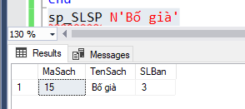

## 3.2.4. Tạo thủ tục đưa ra danh sách các sản phẩm có số lượng bán nhiều hơn một giá trị x, với x là tham số đưa vào.

| CREATE PROC sp_so_sanh_sach(@SoLuong int) AS BEGIN  SELECT SACH.MaSach, TenSach, SUM(CHITIETDATSACH.SoLuong) AS SoLuongDaBan  FROM SACH INNER JOIN CHITIETDATSACH ON SACH.MaSach = CHITIETDATSACH.MaSach  GROUP BY SACH.MaSach, TenSach  HAVING SUM(CHITIETDATSACH.SoLuong) > @SoLuong END |
| --- |

* Kết quả chạy thử:

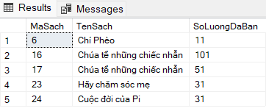

## 3.2.5. Tạo thủ tục đếm xem tác giả có bao nhiêu đầu sách với tên tác giả là tham số truyền vào.

| create proc So_dau_sach_cua_tac_gia (@Ten_tac_gia nvarchar(255)) as begin  declare @So_dau_sach int  set @So_dau_sach = 0  select @So_dau_sach = count(MaSach)  from SACH, TACGIA  where SACH.MaTacGia=TACGIA.MaTacGia  group by TACGIA.MaTacGia, TenTacGia  having TenTacGia like @Ten_tac_gia  print N'Tác giả ' + @Ten_tac_gia + N' có ' + cast(@So_dau_sach as nvarchar(50)) + N' đầu sách.' end  exec So_dau_sach_cua_tac_gia N'F.Scott Fitzgerald' |
| --- |

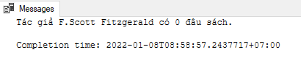

## 3.2.6. Tạo thủ tục đưa ra thể loại được bán nhiều nhất, thuộc nhà xuất bản và tác giả nào?

| create proc p_theloai as begin   select TenTheLoai, TenNXB, TenTacGia from THELOAISACH, NHAXUATBAN, TACGIA, SACH  where SACH.MaTheLoai = THELOAISACH.MaTheLoai and SACH.MaTacGia = TACGIA.MaTacGia and SACH.MaNXB = NHAXUATBAN.MaNXB   and MaSach in   (select MaSach from CHITIETDATSACH where SoLuong = (select max(SoLuong) from CHITIETDATSACH)) end drop proc p_theloai p_theloai |
| --- |

* Kết quả chạy thử:

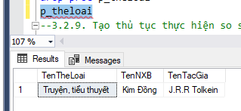

3.2.7. Tạo thủ tục thống kê và in ra màn hình số lượng hóa đơn theo ngày trong tuần.

## Ví dụ: Thứ hai: 0 hóa đơn Thứ ba: 1 hóa đơn ….

* Ví dụ: đối với Thứ Hai, đây là số lượng hóa đơn của tất cả các ngày thứ 2, chứ không phải số lượng hóa đơn của một ngày thứ 2 của một tuần nào đó.

Cuối cùng, in ra màn hình xem ngày nào trong tuần thường có nhiều người mua hàng nhất.

| CREATE PROC sp_thong_ke_theo_thu AS BEGIN  DECLARE @sohoadon int, @day int, @thu nvarchar(20)  DECLARE @SLmax int, @daymax nvarchar(20)  SET @SLmax = 0  SET @day = 1  WHILE @day <8  BEGIN  SELECT @sohoadon = COUNT(MaHoaDon)  FROM DONDATSACH  WHERE DATEPART(dw, NGAYDAT) = @day  SELECT @thu = (CASE @day  WHEN 1 THEN N'Chủ Nhật'  WHEN 2 THEN N'Thứ Hai'  WHEN 3 THEN N'Thứ Ba'  WHEN 4 THEN N'Thứ Tư'  WHEN 5 THEN N'Thứ Năm'  WHEN 6 THEN N'Thứ Sáu'  ELSE N'Thứ Bảy' END)  SET @day = @day + 1  IF @SLmax < @sohoadon  BEGIN  SET @SLmax = @sohoadon  SET @daymax = @thu  END  PRINT @thu + N' có: ' + cast(@sohoadon as nvarchar(5)) + N' hóa đơn'  END  PRINT N'Ngày có nhiều đơn hàng nhất là ' + @daymax + ' : ' + cast(@SLmax as nvarchar(20)) END |
| --- |

* Kết quả chạy thử:

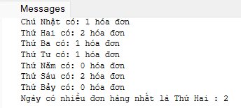

## 3.2.8. Tạo thủ tục lưu trữ để thông qua thủ tục này có thể bổ sung thêm một bản ghi mới cho bảng SACH (thủ tục phải thực hiện kiểm tra tính hợp lệ của dữ liệu cần bổ sung: không trùng khoá chính và đảm bảo toàn vẹn tham chiếu).

| create proc Bo_sung_cho_bang_SACH_du_lieu ( @Ten_sach nvarchar(255),  @Ma_the_loai int,  @Ma_NXB int,  @Ma_tac_gia int,  @Ngay_XB date,  @Gia_sach money,  @So_luong int) as  begin  if (@Ma_NXB in (select MaNXB from NHAXUATBAN) and  @Ma_tac_gia in (select MaTacGia from TACGIA) and  @Ma_the_loai in (select MaTheLoai from THELOAISACH))  begin  insert into SACH  values (@Ten_sach, @Ma_the_loai, @Ma_NXB, @Ma_tac_gia, @Ngay_XB, @Gia_sach, @So_luong)  print N'Dữ liệu đã được thêm!'  end  else  begin  print N'Thông tin truyền vào không hợp lệ, kiểm tra lại'  end  end  exec Bo_sung_cho_bang_SACH_du_lieu N'Ghost in the Wires', 1, 27, 25, '2016-03-04', 200000, 200 |
| --- |

## 

## 3.2.9. Tạo thủ tục thực hiện so sánh thu nhập hai khoảng thời gian khác nhau và thực hiện in ra màn hình khoảng thời gian đạt được thu nhập lớn hơn, và lớn hơn bao nhiêu tiền?

| create proc p_sosanh @ngaydau1 date, @ngaycuoi1 date, @ngaydau2 date, @ngaycuoi2 date as  begin  declare @output1 float, @output2 float  select @output1 = (select sum(TongTien) from CHITIETDATSACH, DONDATSACH  where CHITIETDATSACH.MaHoaDon=DONDATSACH.MaHoaDon and NgayDat between @ngaydau1 and @ngaycuoi1)   select @output2 = (select sum(TongTien) from CHITIETDATSACH, DONDATSACH  where CHITIETDATSACH.MaHoaDon=DONDATSACH.MaHoaDon and NgayDat between @ngaydau2 and @ngaycuoi2)   if @output1>@output2  begin  print N'Khoảng thời gian có thu nhập lớn hơn là: ' + CONVERT(nvarchar(40), @ngaydau1) + ', ' + CONVERT(nvarchar(40), @ngaycuoi1) ;  print N'Khoảng thời gian đó có thu nhập lớn hơn khoảng thời gian còn lại: ' + convert(nvarchar(30), @output1-@output2) + '(VNĐ)'   end  else if @output2>@output1  begin  print N'Khoảng thời gian có thu nhập lớn hơn là: ' + CONVERT(nvarchar(40), @ngaydau2) + ', ' + CONVERT(nvarchar(40), @ngaycuoi2) ;  print N'Khoảng thời gian đó có thu nhập lớn hơn khoảng thời gian còn lại: ' + convert(nvarchar(30), @output2-@output1) + '(VNĐ)'   end end exec p_sosanh '2021-10-3', '2021-11-2', '2021-11-10', '2021-12-21' |
| --- |

* Kết quả chạy thử:

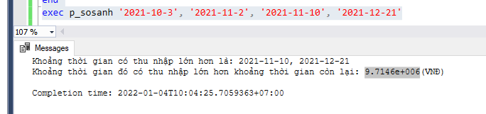

# 3.3. Trigger

## 3.3.1. Tạo Trigger sao cho khi thêm 1 dòng dữ liệu vào trong bảng CHITIETDATSACH phải kiểm tra các cột khóa ngoại: cột MaHoaDon trong bảng DONDATSACH và cột MaSach trong SACH. Nếu không có phải đưa ra thông báo lỗi còn nếu thỏa mãn thì thông báo thành công.

| CREATE TRIGGER insert_CHITIETDATSACH ON CHITIETDATSACH FOR INSERT AS BEGIN  IF (SELECT MaHoaDon FROM inserted) not in (SELECT MaHoaDon FROM DONDATSACH)  BEGIN  RAISERROR(N'Mã hóa đơn không tồn tại! Kiểm tra lại!', 16, 1)  rollback  END  ELSE IF (SELECT MaSach FROM inserted) not in (SELECT MaSach FROM SACH)  BEGIN  RAISERROR(N'Mã sách không tồn tại! Kiểm tra lại!', 16, 1)  rollback  END  ELSE  PRINT N'Thêm chi tiết đặt hàng thành công!' END |
| --- |

* Kết quả chạy thử:

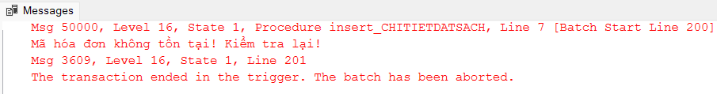

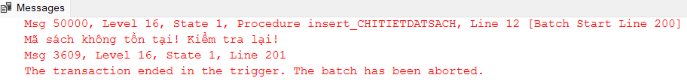

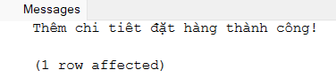

## 3.3.2. Tạo Trigger sao cho khi thêm 1 dòng dữ liệu vào trong bảng SACH phải kiểm tra các cột khóa ngoại: cột MaNXB trong bảng NHAXUATBAN và cột MaTheLoai trong bảng THELOAI. Nếu không có phải đưa ra thông báo lỗi còn nếu thỏa mãn thì thông báo thành công.

| create trigger Them_vao_du_lieu_vao_SACH on SACH for insert as begin  if (select MaNXB from inserted) not in (select MaNXB from NHAXUATBAN)  begin  raiserror (N'Không tồn tại Nhà Xuất Bản bạn vừa nhập :))', 16, 1)  rollback transaction  end  else if (select MaTheLoai from inserted) not in (select MaTheLoai from THELOAISACH)  begin  raiserror (N'Không tồn tại Thể Loại Sách bạn vừa nhập :))', 16, 1)  rollback transaction  end  else if (select MaTacGia from inserted) not in (select MaTacGia from TACGIA)  begin  raiserror (N'Không tồn tại Tác Giả bạn vừa nhập :))', 16, 1)  rollback transaction  end  else  begin  print 'Chúc mừng bạn đã thêm sách thành công!'  end end  sp_helpconstraint 'SACH' alter table SACH drop constraint FK_SACH_NHAXUATBAN, FK_SACH_TACGIA, FK_SACH_THELOAISACH  insert into SACH values ('The Art of Invisibility', 1, 27, 26, '2016-05-06', 300000, 200) |
| --- |

## 

## 3.3.3. Tạo Trigger sao cho khi thêm 1 dòng dữ liệu vào trong bảng DONDATSACH phải kiểm tra các cột khóa ngoại: cột MaKH trong bảng KHACHHANGvà cột MaNV trong bảng NHANVIEN. Nếu không có phải đưa ra thông báo lỗi còn nếu thỏa mãn thì thông báo thành công.

| create trigger t_insDT on DONDATSACH for insert as begin  if not exists (select inserted.MaKH from inserted inner join KHACHHANG on inserted.MaKH=KHACHHANG.MaKH)  begin  raiserror (N'Không tồn tại khách hàng bạn vừa nhập trong bảng KHACHHANG',16,1)  rollback transaction  end  else if not exists (select inserted.MaNV from inserted inner join NHANVIEN on inserted.MaNV=NHANVIEN.MaNV)  begin  raiserror (N'Không tồn tại nhân viên bạn vừa nhập trong bảng NHANVIEN',16,1)  rollback transaction  end  else  begin  print N'Thêm thành công!'  end end drop trigger t_insDT insert into DONDATSACH (MaKH,MaNV,NgayDat,NgayChuyen,NgayGiao,NoiGiao) values (9, 9, '2021-1-1', '2021-1-1', '2021-1-1', 'hanoi') -- xoa constraint sp_helpconstraint 'DONDATSACH' FK_DONDATSACH_KHACHHANG alter table DONDATSACH drop constraint FK_DONDATSACH_KHACHHANG alter table DONDATSACH drop constraint FK_DONDATSACH_NHANVIEN |
| --- |

* Kết quả chạy thử:

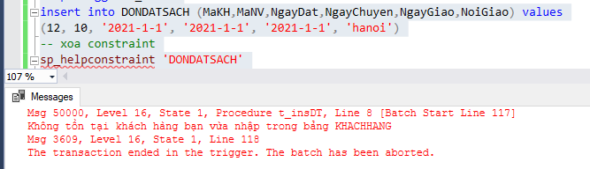

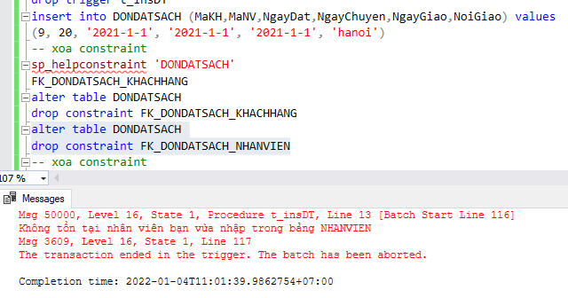

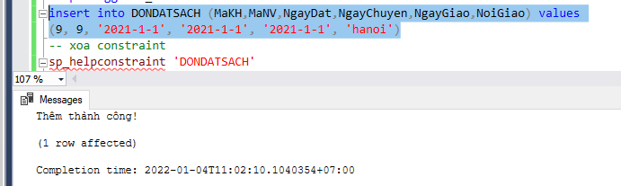

## 3.3.4. Tạo Trigger phục vụ công việc:

Khi một bản ghi mới được bổ sung vào bảng CHITIETDATSACH thì giảm số lượng sách hiện có nếu số lượng sách hiện có lớn hơn hoặc bằng số lượng sách được bán ra.

Ngược lại thì huỷ bỏ thao tác bổ sung.

| CREATE TRIGGER insert_soluong_chitietdatsach on CHITIETDATSACH FOR INSERT AS BEGIN  DECLARE @MaSach nvarchar(10)  SET @MaSach = (SELECT MaSach FROM inserted)   IF (SELECT SoLuong FROM SACH WHERE MaSach = @MaSach) >= (SELECT SoLuong FROM inserted)  BEGIN  UPDATE SACH  SET SoLuong = SoLuong - (SELECT SoLuong FROM inserted)  WHERE MaSach = @MaSach  END  ELSE  BEGIN  RAISERROR(N'Số lượng hàng trong kho không đủ', 16, 1)  ROLLBACK TRANSACTION  END END |
| --- |

* Kết quả chạy thử

## 3.3.5. Tạo Trigger phục vụ công việc:

Khi cập nhật lại số lượng sách được bán ở bảng CHITIETDATSACH, kiểm tra số lượng sách được cập nhật lại có phù hợp hay không (số lượng sách bán ra không được vượt quá số lượng sách hiện có trong bảng SACH và không được nhỏ hơn 1). Nếu dữ liệu hợp lệ thì giảm (hoặc tăng) số lượng sách hiện có trong cửa hàng, ngược lại thì huỷ bỏ thao tác cập nhật.

| create trigger kiem_tra_va_cap_nhat_so_luong on CHITIETDATSACH for update as begin  if (select sum(SoLuong) from inserted) >= 1 and  (select sum(SoLuong) from inserted) <= (select SoLuong from SACH where MaSach=(select MaSach from inserted group by MaSach))  begin  if update(SOLUONG)  begin  begin  update SACH  set SACH.SoLuong = SACH.SoLuong + ((select sum(SoLuong) from deleted) - (select sum(SoLuong) from inserted))  end  end  end  else  begin  raiserror (N'Số lượng sách bán ra không được vượt quá số lượng sách hiện có trong bảng SACH và không được nhỏ hơn 1', 16, 1)  rollback transaction  end end  drop trigger kiem_tra_va_cap_nhat_so_luong  update CHITIETDATSACH set SoLuong = 11 where MaSach = 1 |
| --- |

## 3.3.6. Viết trigger cho bảng DONDATSACH để sao cho chỉ chấp nhận ngày chuyển sau ngày đặt và ngày giao sau ngày chuyển

| create trigger t_checkdate on DONDATSACH for insert as begin  declare @ngaydat date, @ngaychuyen date, @ngaygiao as date  select @ngaydat = (select NgayDat from inserted)  select @ngaychuyen = (select NgayChuyen from inserted)  select @ngaygiao = (select NgayGiao from inserted)   if(datediff(day, @ngaydat, @ngaychuyen) > 0 and datediff(day, @ngaychuyen, @ngaygiao) > 0)  begin  print N'Hợp lý!'  end  else if (datediff(day, @ngaydat, @ngaychuyen) < 0)  begin  raiserror (N'Ngày chuyển phải sau ngày đặt sách',16,1)  rollback transaction  end  else if (datediff(day, @ngaychuyen, @ngaygiao) < 0)  begin  raiserror (N'Ngày giao phải sau ngày chuyển hàng',16,1)  rollback transaction  end end  drop trigger t_checkdate insert into DONDATSACH (MaKH, MaNV, NgayDat, NgayChuyen, NgayGiao, NoiGiao) values (1,1,'2021-1-1','2021-9-9','2021-11-11','england') select * from NHAXUATBAN |
| --- |

* Kết quả chạy thử:

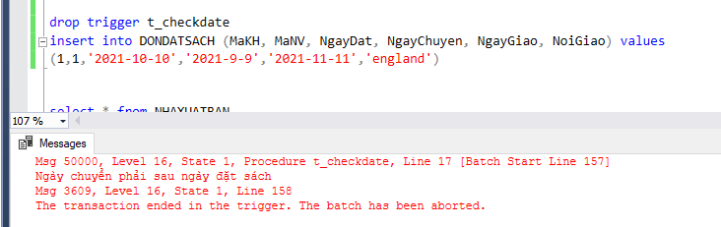

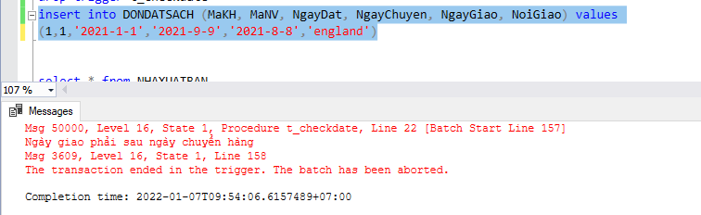

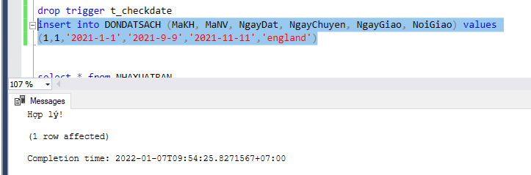

# 3.4. View

## 3.4.1. Tạo View tổng hợp thông tin về các sách theo nhà xuất bản, tác giả, thể loại và số lượng hiện có trong kho

| CREATE VIEW View_thong_tin_sach_trong_kho AS SELECT TenSach, TenTacGia, TenNXB, SoLuong FROM SACH INNER JOIN NHAXUATBAN ON SACH.MaNXB = NHAXUATBAN.MaNXB INNER JOIN TACGIA ON SACH.MaTacGia = TACGIA.MaTacGia |
| --- |

* Kết quả chạy thử:

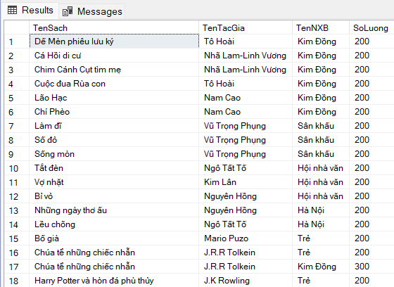

## 3.4.2. Tạo View tổng hợp thông tin về các sách xuất bản năm 2010 đã được bán.

| create view Tong_hop_thong_tin (Tensach, Theloai, Tacgia, Ngayxuatban) as select SACH.TenSach, THELOAISACH.TenTheLoai, TACGIA.TenTacGia, SACH.NgayXB from SACH, TACGIA, THELOAISACH, CHITIETDATSACH where SACH.MaSach=CHITIETDATSACH.MaSach and SACH.MaTheLoai=THELOAISACH.MaTheLoai and SACH.MaTacGia=TACGIA.MaTacGia and year(NgayXB)='2010' |
| --- |

## 

## 3.4.3. Tạo View cho biết số tiền lương mà cửa hàng phải trả cho mỗi nhân viên là bao nhiêu.

| create view v_salaryNV as select *, (Luong*PhuCap) as LuongCuoi from NhanVien select * from v_salaryNV |
| --- |

* Kết quả chạy thử:

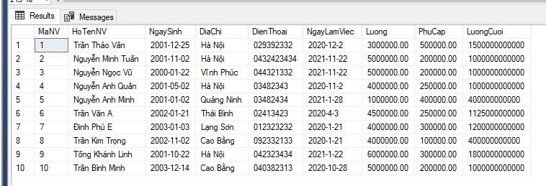

## 3.4.4. Tạo View tổng hợp những sách chưa từng được khách hàng mua.

| CREATE VIEW View_sach_chua_duoc_mua AS SELECT SACH.MaSach, TenSach, TenTacGia, TenNXB, SoLuong FROM SACH INNER JOIN TACGIA ON SACH.MaTacGia = TACGIA.MaTacGia  INNER JOIN NHAXUATBAN ON SACH.MaNXB = NHAXUATBAN.MaNXB WHERE MaSach NOT IN (SELECT MaSach FROM CHITIETDATSACH) |
| --- |

* Kết quả chạy thử:

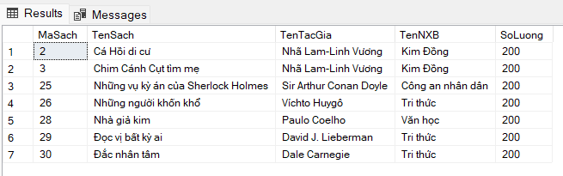

## 3.4.5. Tạo View cho biết mỗi một nhân viên của cửa hàng đã lập bao nhiêu đơn đặt sách(nếu nhân viên chưa từng lập hóa đơn nào thì trả về kết quả bằng 0).

| create view So_don_dat_sach_nhan_vien_da_lap (TenNhanVien, SoHoaDonDaNhap) as select NHANVIEN.HoTenNV, count(DONDATSACH.MaNV) from NHANVIEN left join DONDATSACH on NHANVIEN.MaNV=DONDATSACH.MaNV group by NHANVIEN.DienThoai, NHANVIEN.HoTenNV |
| --- |

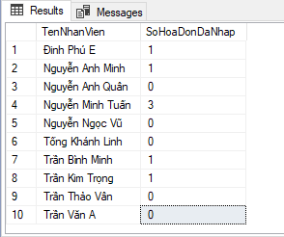

## 

## 3.4.6. Tạo View cho biết tổng số tiền hàng mà cửa hàng thu được trong mỗi tháng của năm 2021.

| alter table CHITIETDATSACH add TongTien float update CHITIETDATSACH set MucGiamGia=1 where MucGiamGia=0 update CHITIETDATSACH set TongTien=(SoLuong*GiaBan)-(SoLuong*GiaBan*MucGiamGia/100) select * from CHITIETDATSACH  create view v_thongke as select month(NgayDat) as Thang, CHITIETDATSACH.TongTien from DONDATSACH, CHITIETDATSACH where DONDATSACH.MaHoaDon = CHITIETDATSACH.MaHoaDon and year(NgayDat)=2021 group by MONTH(NgayDat), CHITIETDATSACH.TongTien - Kết quả chạy thử: |
| --- |

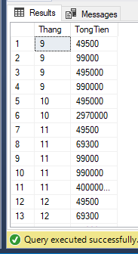

## 

## 3.4.7. Tạo View cho biết tổng số tiền lãi mà công ty thu được từ mỗi thể loại sách

| CREATE VIEW View_tien_lai_tung_loai_sach AS SELECT THELOAISACH.MaTheLoai, TenTheLoai,  CASE  WHEN (sum(CHITIETDATSACH.SoLuong*GiaBan) - sum(CHITIETDATSACH.SoLuong*GiaBan*MucGiamGia/100)  -sum(CHITIETDATSACH.SoLuong*GiaSach)) IS NULL THEN 0  ELSE (sum(CHITIETDATSACH.SoLuong*GiaBan) - sum(CHITIETDATSACH.SoLuong*GiaBan*MucGiamGia/100)  -sum(CHITIETDATSACH.SoLuong*GiaSach))   END AS TienLai FROM THELOAISACH LEFT JOIN SACH ON SACH.MaTheLoai = THELOAISACH.MaTheLoai  LEFT JOIN CHITIETDATSACH ON SACH.MaSach = CHITIETDATSACH.MaSach GROUP BY THELOAISACH.MaTheLoai, TenTheLoai |
| --- |

* Kết quả chạy thử:

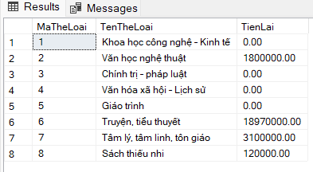

## 3.4.8. Tạo View thống kê xem trong năm 2020 mỗi sách trong mỗi tháng và trong cả năm bán được với số lượng bao nhiêu.

| create view Thong_ke_so_luong_sach_da_ban (TenSach, ThangMot, ThangHai, ThangBa, ThangTu, ThangNam, ThangSau, ThangBay, ThangTam, ThangChin, ThangMuoi, ThangMuoiMot, ThangMuoiHai, CaNam) as select SACH.TenSach,  sum(  case month(DONDATSACH.NgayDat) when 1 then CHITIETDATSACH.SoLuong else 0 end  ) as Thang1,  sum(  case month(DONDATSACH.NgayDat) when 2 then CHITIETDATSACH.SoLuong else 0 end  ) as Thang2,  sum(  case month(DONDATSACH.NgayDat) when 3 then CHITIETDATSACH.SoLuong else 0 end  ) as Thang3,  sum(  case month(DONDATSACH.NgayDat) when 4 then CHITIETDATSACH.SoLuong else 0 end  ) as Thang4,  sum(  case month(DONDATSACH.NgayDat) when 5 then CHITIETDATSACH.SoLuong else 0 end  ) as Thang5,  sum(  case month(DONDATSACH.NgayDat) when 6 then CHITIETDATSACH.SoLuong else 0 end  ) as Thang6,  sum(  case month(DONDATSACH.NgayDat) when 7 then CHITIETDATSACH.SoLuong else 0 end  ) as Thang7,  sum(  case month(DONDATSACH.NgayDat) when 8 then CHITIETDATSACH.SoLuong else 0 end  ) as Thang8,  sum(  case month(DONDATSACH.NgayDat) when 9 then CHITIETDATSACH.SoLuong else 0 end  ) as Thang9,  sum(  case month(DONDATSACH.NgayDat) when 10 then CHITIETDATSACH.SoLuong else 0 end  ) as Thang10,  sum(  case month(DONDATSACH.NgayDat) when 11 then CHITIETDATSACH.SoLuong else 0 end  ) as Thang11,  sum(  case month(DONDATSACH.NgayDat) when 12 then CHITIETDATSACH.SoLuong else 0 end  ) as Thang12,  sum(CHITIETDATSACH.SoLuong) as Canam from SACH, CHITIETDATSACH, DONDATSACH where SACH.MaSach=CHITIETDATSACH.MaSach and CHITIETDATSACH.MaHoaDon=DONDATSACH.MaHoaDon and year(DONDATSACH.NgayDat)=2021 group by CHITIETDATSACH.MaSach, TenSach  select * from Thong_ke_so_luong_sach_da_ban |
| --- |

## 

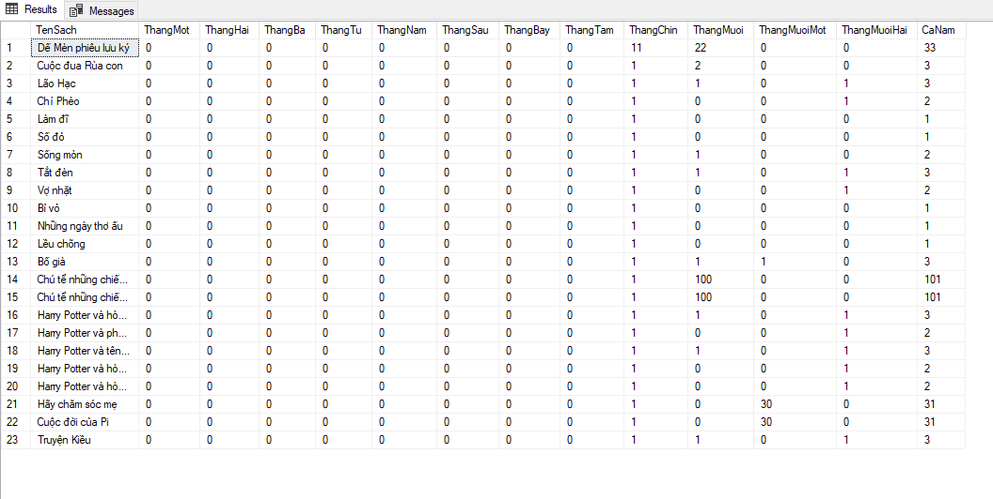

## 

## 3.4.9. Tạo View cho biết đơn đặt sách nào có số lượng đặt hàng được đặt mua ít nhất

| create view v_info as select DONDATSACH.MaHoaDon, sum(SoLuong) as SLHangNhoNhat from DONDATSACH inner join CHITIETDATSACH on DONDATSACH.MaHoaDon = CHITIETDATSACH.MaHoaDon group by DONDATSACH.MaHoaDon having sum(SoLuong) <= ALL (select sum(SoLuong) from DONDATSACH  inner join CHITIETDATSACH on DONDATSACH.MaHoaDon = CHITIETDATSACH.MaHoaDon group by DONDATSACH.MaHoaDon)  select * from v_info |
| --- |

* Kết quả chạy thử:

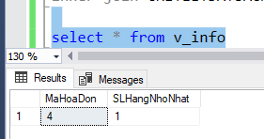

# 3.5. Bảo mật

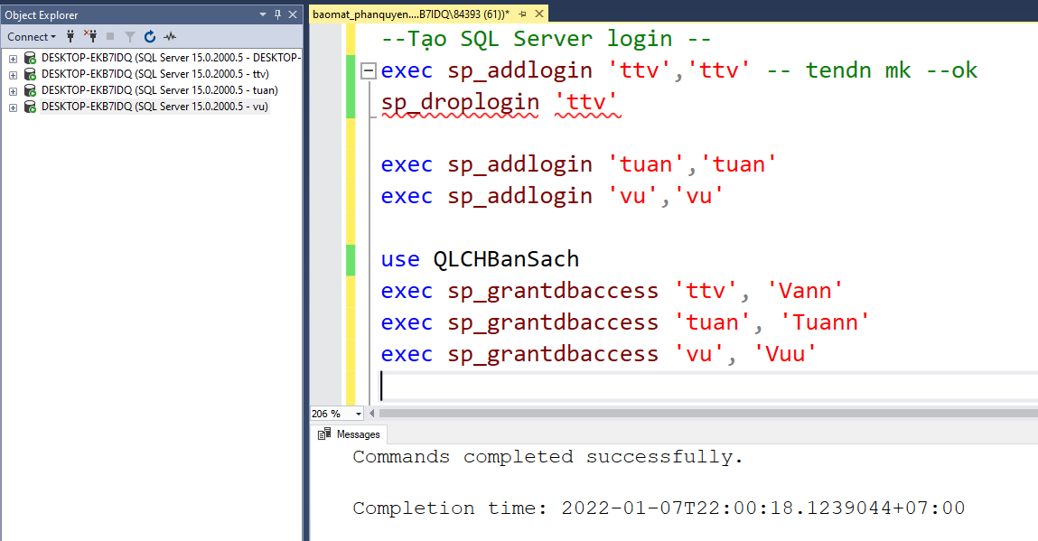

# 3.6. Phân quyền

## 3.6.1. Phân quyền cho tất cả thành viên

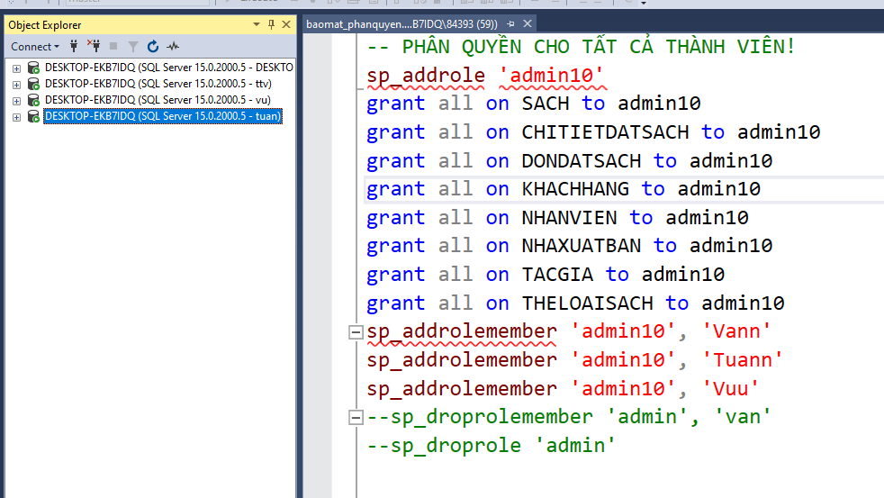

## 3.6.2. Phân quyền cho Vân

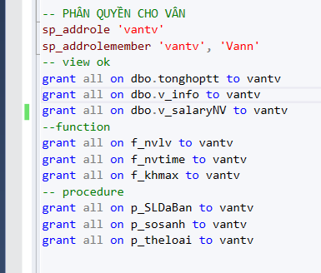

## 3.6.3. Phân quyền cho Tuấn

## 

## 3.6.4. Phân quyền cho Vũ

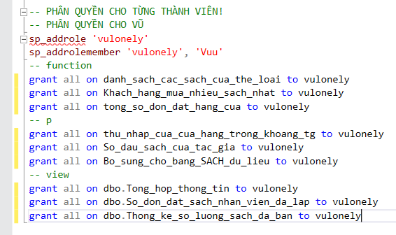

CHƯƠNG 4: KẾT LUẬN

* Sau thời gian phân tích, thiết kế và lập trình, nhóm đã hoàn thành cơ bản hệ thống **“Phân tích và** **thiết kế hệ quản trị cơ sở dữ liệu quản lý cửa hàng bán sách online”**, đáp ứng các chức năng quản lý của người quản lý và nhân viên quản lý.
* Mặc dù đã có nhiều cố gắng trong suốt quá trình làm bài tập lớn, nhưng do thời gian có hạn và thiếu kinh nghiệm trong thực tế nên cũng không thể tránh khỏi những nhược điểm và thiếu sót. Vì vậy, em mong nhận được sự góp ý của cô để nhóm chúng em có thể phát triển hệ thống này hoàn thiện hơn.

CHƯƠNG 5: TÀI LIỆU THAM KHẢO

| Thuộc tính | Kiểu dữ liệu | Giải thích |
| --- | --- | --- |
| MaHoaDon | Int | Mã hóa đơn |
| MaKH | Int | Mã khách hàng |
| MaNV | Int | Mã nhân viên |
| NgayDat | Date | Ngày đặt |
| NgayChuyen | Date | Ngày chuyển |
| NgayGiao | Date | Ngày giao |
| NoiGiao | Nvarchar(255) | Nơi giao |

| Thuộc tính | Kiểu dữ liệu | Giải thích |
| --- | --- | --- |
| MaHoaDon | Int | Mã hóa đơn |
| MaSach | Int | Mã sách |
| GiaBan | Money | Giá bán |
| SoLuong | Int | Số lượng |
| MucGiamGia | Int | Mức giảm giá |